**孙店镇人大开展巩固脱贫攻坚成果走访工作**

为巩固拓展脱贫成果，提高群众的幸福感，推进脱贫攻坚各项政策措施落实到位，孙店镇人大组织人员开展脱贫攻坚走访活动，切实了解群众目前实际生活中的困难问题。

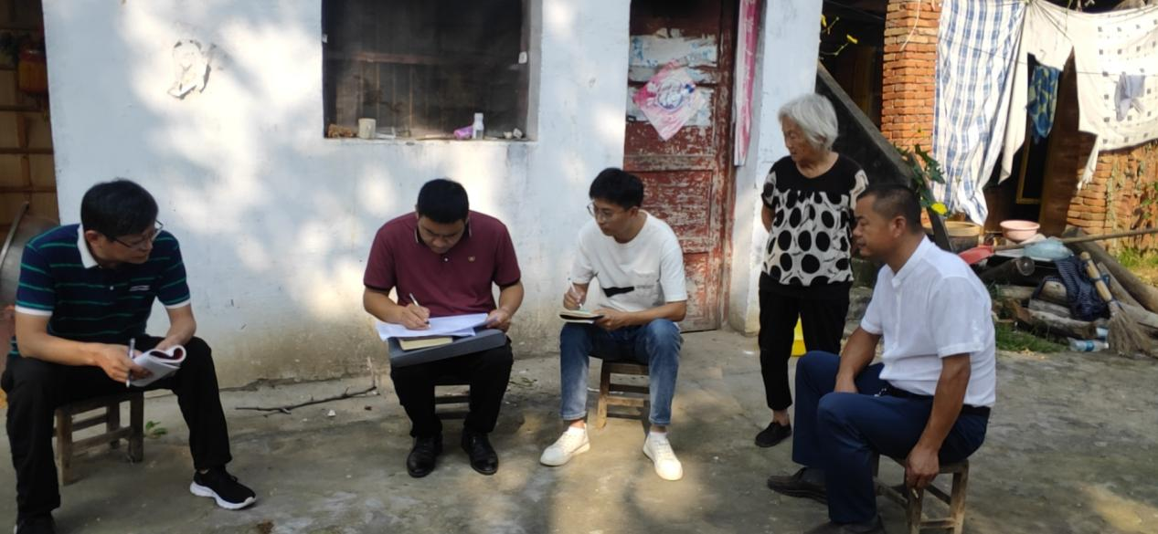

每到一户都要与脱贫对象细细交谈，详细了解他们“两不愁、三保障”、健康、教育、社会综合保障、就业等情况，对“三类户”详细地询问生产生活情况，查看政策落实效果，记录现阶段遇到的困难，并向他们解答政策上的疑惑。

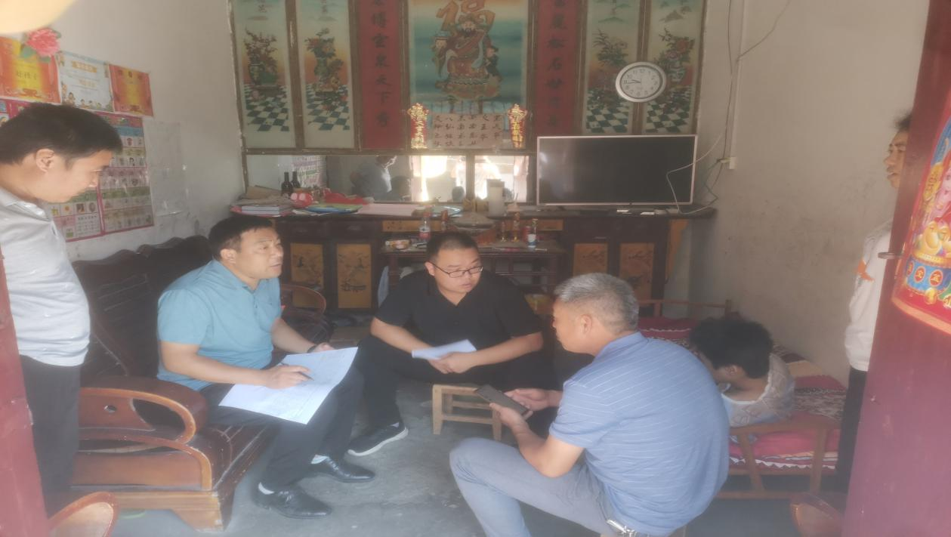

通过此次的走访活动，孙店镇全面排查了“三类户”的基本情况，全面掌握了走访对象的具体信息，做到了针对具体问题，提前部署工作，切实提高了群众的满意度和生活幸福感。